
ФЕДЕРАЛЬНОЕ ГОСУДАРСТВЕННОЕ АВТОНОМНОЕ ОБРАЗОВАТЕЛЬНОЕ УЧРЕЖДЕНИЕ ВЫСШЕГО ОБРАЗОВАНИЯ «САМАРСКИЙ НАЦИОНАЛЬНЫЙ ИССЛЕДОВАТЕЛЬСКИЙ УНИВЕРСИТЕТ ИМЕНИ АКАДЕМИКА С.П. КОРОЛЕВА
(САМАРСКИЙ УНИВЕРСИТЕТ)»

Институт (факультет) Информатики, математики и электроники
Кафедра Программных систем

ОТЧЁТ
по лабораторной работе
№03 Основы языка С#:
Программы с использованием циклов - 2
по дисциплине «Основы программирования»

Выполнил Мананников М. А. 6103-020302D

Проверил Котенева С. Э.

Самара
2021
ЗАДАНИЕ
Задание 1. «Ввод и обработка матриц»
Написать программу, осуществляющую ввод и обработку целочисленных квадратных матриц. Размер матрицы пользователь вводит с клавиатуры. Ввод исходных матриц осуществляется с клавиатуры, вывод результатов обработки производится на консоль.
В программе должны выполняться действия над матрицами:
- сложение;
- вычитание;
- умножение на число;
- умножение матриц;
- сравнение матриц на равенство;
- транспонирование матрицы.
При возникновении ошибок должны выводиться соответствующие сообщения. Текст и формат сообщений придумать самостоятельно.
Задание 2. «Перевод из десятичной системы счисления в двоичную»
Привести число в десятичной системе счисления в двоичную систему счисления.
Вывести оба значения на экран.
Поменять местами первую и третью триады. Если в числе менее трех триад, то дополнить его нулями до трех триад.
Перевести новое число в десятичную систему счисления.
На экран вывести новое число в двоичной и десятичной системах счисления.
Задание 3.
Вся программа должна быть реализована через меню для выбора заданий 1, 2 или завершения работы. Также должно быть меню для выполнения операций над матрицами задания 1.
При запуске программы должна выводится информация о ее назначении или информация о лабораторной работе, и кто ее выполнил.
КОД ПРОГРАММЫ
using System;

namespace laba_03
{
class Program
{
static void Task1()
{
int n1, n2, num;
int nmax = 10;

Console.WriteLine("Введите размерность первой матрицы (до {0})", nmax);
n1 = Convert.ToInt32(Console.ReadLine());

if (n1 > nmax)
{
Console.WriteLine("Размерность превысила 10. Новая размерность равна {0}", nmax);
n1 = nmax;
}

int[,] matr1 = new int[n1, n1];
Console.WriteLine("Введите матрицу");
for (int i = 0; i < n1; i++)
{
for (int j = 0; j < n1; j++)
{
matr1[i, j] = Convert.ToInt32(Console.ReadLine());
}
}

Console.WriteLine("Введите размерность второй матрицы (до {0})", nmax);
n2 = Convert.ToInt32(Console.ReadLine());

if (n2 > nmax)
{
Console.WriteLine("Размерность превысила 10. Новая размерность равна {0}", nmax);
n2 = nmax;
}
if (n1 == n2)
{
int[,] matr2 = new int[n2, n2];
Console.WriteLine("Введите матрицу");
for (int i = 0; i < n2; i++)
{
for (int j = 0; j < n2; j++)
{
matr2[i, j] = Convert.ToInt32(Console.ReadLine());
}
}
int[,] result = new int[nmax, nmax];

while (true)
{
Console.WriteLine("\n0 - Выход\n1 - Сложение\n2 - Вычитание\n3 - Умножение матриц\n4 - Умножение на число\n5 - Сравнение\n6 - Транспонирование");
num = Convert.ToInt32(Console.ReadLine());
switch (num)
{
case 0:
Console.Clear();
return;
case 1:
result = Sum(n1, n2, matr1, matr2);
break;
case 2:
result = Difference(n1, n2, matr1, matr2);
break;
case 3:
result = Multiplication(n1, n2, matr1, matr2);
break;
case 4:
result = Multiplication_for_number(n1, matr1);
break;
case 5:
Equality(n1, n2, matr1, matr2);
break;
case 6:
result = Transposition(n1, matr1);
break;
default:
break;
}
Console.WriteLine();

for (int i = 0; i < n1; i++)
for (int j = 0; j < n1; j++)
{
Console.WriteLine(result[i, j]);
}
}
}
else
{
Console.WriteLine("Матрицы имеют разные размерности, Вы будете возвращены в главное меню");
Console.ReadKey();
}
}
static int[,] Sum(int n1, int n2, int[,] matr1, int[,] matr2)
{
int[,] arr = new int[n1, n1];
if (n1 == n2)
{
for (int i = 0; i < n1; i++)
{
for (int j = 0; j < n1; j++)
{
arr[i, j] = matr1[i, j] + matr2[i, j];
}
}
}
return arr;
}

static int[,] Difference(int n1, int n2, int[,] matr1, int[,] matr2)
{
int[,] arr = new int[n1, n1];
if (n1 == n2)
{
for (int i = 0; i < n1; i++)
{
for (int j = 0; j < n1; j++)
{
arr[i, j] = matr1[i, j] - matr2[i, j];
}
}
}
return arr;
}

static int[,] Multiplication_for_number(int n1, int[,] matr1)
{
Console.WriteLine("Введите число ");
int m = Convert.ToInt32(Console.ReadLine());
int[,] arr = new int[n1, n1];
for (int i = 0; i < n1; i++)
{
for (int j = 0; j < n1; j++)
arr[i, j] = matr1[i, j] * m;
}
return arr;
}

static int[,] Multiplication(int n1, int n2, int[,] matr1, int[,] matr2)
{
int[,] arr = new int[n1, n1];
if (n1 == n2)
{
for (int i = 0; i < n1; i++)
for (int j = 0; j < n1; j++)
for (int k = 0; k < n1; k++)
arr[i, j] += matr1[i, k] * matr2[k, j];
}
return arr;
}

static void Equality(int n1, int n2, int[,] matr1, int[,] matr2)
{
int[,] arr = new int[n1, n2];
if (n1 == n2)
{
bool d = true;
for (int i = 0; i < n1; i++)
{
for (int j = 0; j < n1; j++)
{
if (matr1[i, j] != matr2[i, j])
{
d = false;
break;
}

}
}
if (d == true)
{
Console.WriteLine("Матрицы равны");
}
else
{
Console.WriteLine("Матрицы не равны");
}
}
else
{
Console.WriteLine("Матрицы не равны");
}
Console.ReadLine();

}

static int[,] Transposition(int n1, int[,] matr1)
{
int[,] arr = new int[n1, n1];
for (int i = 0; i < n1; i++)
{
for (int j = 0; j < n1; j++)
{
arr[i, j] = matr1[j, i];
}
}
return arr;
}

static void Task2()
{
string str;
double res = 0; //число после смены триад
Console.WriteLine("Введите целое неотрицательное число");
str = Console.ReadLine();
int n = Convert.ToInt32(str);
int x = n;

int count = 0;
while (n > 0)
{
n /= 2;
count++;
}
if (count % 3 == 1) count += 2;
if (count % 3 == 2) count += 1;
n = x;
int[] arr = new int[count];

int i = 0;
while (n > 0)
{
arr[i] = n % 2;
n /= 2;
i++;
}

//Переворачиваем массив
for (int k = 0; k < arr.Length / 2; k++)
{
int v = arr[k];
arr[k] = arr[arr.Length - (k + 1)];
arr[arr.Length - (k + 1)] = v;
}

Console.WriteLine("Число в десятичной системе счисления: {0}", x);
Console.Write("Число в двоичной системе счисления: ");
for (int k = 0; k < arr.Length; k++)
Console.Write(arr[k]);

//Меняем местами триады
for (int k = 0; k < 3; k++)
{
int v = arr[k];
arr[k] = arr[k + 6];
arr[k + 6] = v;
}

//Перевод в десятичную систем счисления
for (int k = 0; k < arr.Length; k++)
{
if (arr[k] == 1)
{
res += Math.Pow(2, arr.Length - (k + 1));
}
}

Console.WriteLine("\nПолученное число в десятичной системе = {0}", Convert.ToInt32(res));
Console.Write("Полученное число в двоичной системе счисления: ");
for (int k = 0; k < arr.Length; k++)
Console.Write(arr[k]);
Console.WriteLine("\nНажмите клавишу для возвращения");
Console.ReadKey();
return;

}

static void Main(string[] args)
{
int num;
while (true)
{
Console.Clear();
Console.WriteLine("Лабораторая работа №3. Выполнил студент группы 6103 Мананников Максим.");
Console.WriteLine("Выберите пункт меню\n0 - Выход\n1 - Ввод и обработка матриц\n2 - Перевод из двоичной системы счисления в десятичную");
num = Convert.ToInt32(Console.ReadLine());

switch (num)
{
case 0:
Console.Clear();
return;
case 1:
Task1();
break;
case 2:
Task2();
break;
default:
Console.WriteLine("Такого пункта нет");
break;

}
}
}
}
}
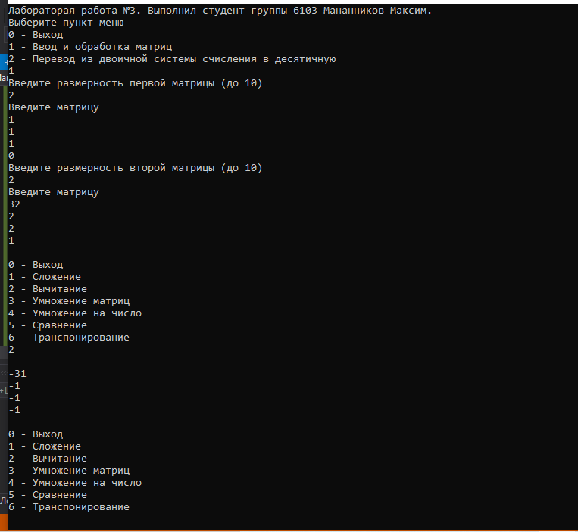
Рисунок 1

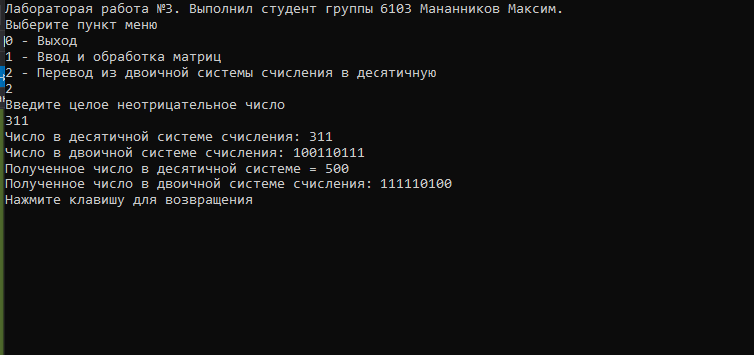
Рисунок 2
ВЫВОДЫ
В лабораторной работе были использованы конструкции языка:
- ветвления;
- цикл с предусловием;
- одномерные массивы;
- двумерные массивы;
- вывод информации на консоль.
СПИСОК ИСПОЛЬЗОВАННЫХ ИСТОЧНИКОВ
- Шилдт, Герберт. С# 4.0: полное руководство / Герберт Шилдт; [пер. с англ. и ред. И. В. Берштейна]. – Москва [и др.]: Вильямс, 2015. - 1056 с.
- Павловская Т. А. C#. Программирование на языке высокого уровня: учебник для вузов [Текст]/ Т. А. Павловская. - Санкт-Петербург [и др.]: Питер, 2015. – 432 с.

